表1 スマートフォン販売台数に基づく各OSのシェア（2009年）
OS | シェア（%）
Symbian | 46.9
Research in Motion | 19.9
iPhone OS | 14.4
Windows Mobile | 8.7
Linux | 4.7
その他 | 5.2

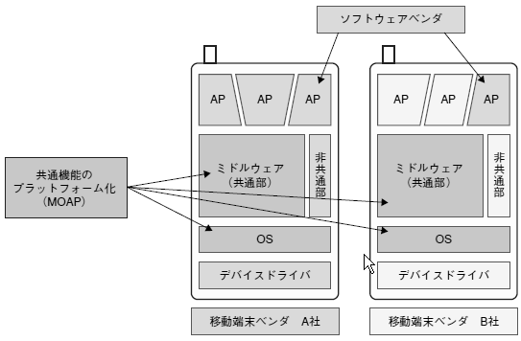

図1 携帯電話ソフトウェアにおけるMOAPの役割（[3]より引用）

